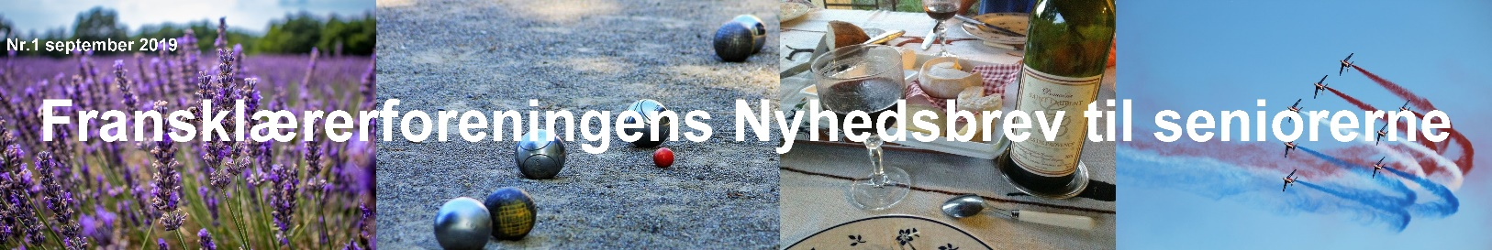
Nr. 2 Februar 2020

Velkommen til seniorgruppens andet Nyhedsbrev.
Vores nyhedsblad er lige til at hænge op på opslagstavlen. Så kan du hurtigt med din mobiltelefon scanne dig frem til de forskellige aktiviteter.
Seniorgruppen er en nystartet gruppe under Fransklærerforeningen, som gerne vil bidrage til, at seniorer med fransk som fag finder sammen om fælles interesser for fransk sprog og kultur.
Seniorgruppens koordinatorer er pt.:
Frank Filip Østergaard (tidligere formand for Fransklærerforeningen)
Ulla Pedersen (ansvarlig for Fransklærerforeningens kursusafdeling)
Seniorgruppen vil hvert år udsende 2 nyhedsbreve pr. mail, et om efteråret og et om foråret. Disse nyhedsbreve vil indeholde oplysninger om nogle franske arrangementer og aktiviteter, som finder sted, og som man selv kan opsøge i det område, man er bosat i.
Endvidere vil seniorgruppen planlægge i alt 2 årlige specielle arrangementer for seniorgruppen i henholdsvis København og Aarhus, som man kan melde sig til. En koordinator fra seniorgruppen eller et bestyrelsesmedlem fra Fransklærerforeningen vil deltage i disse aktiviteter, som vil blive annonceret i nyhedsbrevene og på vores hjemmeside.
Se https://fransklaererforeningen.weebly.com/aktiviteter.html
I vil altid kunne finde nyhedsbrevene på følgende adresse:
https://fransklaererforeningen.weebly.com/nyhedsbreve.html
Seniorgruppen modtager meget gerne forslag til aktiviteter eller indlæg fra alle seniorer til Nyhedsbrevene. Skriv til Ulla Pedersen uppedersen@gmail.com
Deadline for indlæg til efterårets nyhedsbrev er: 15. august
Deadline for indlæg til forårets nyhedsbrev er 5. januar
En hilsen til seniorerne fra Fransklærerforeningens formand

Kære seniorer i Fransklærerforeningen

Det er en fornøjelse at høre, at de første arrangementer i Fransklærerforeningens nye seniorgruppe er i fuld gang. Glæden ved det franske sprog og frankofone oplevelser bliver større af, at man deler den med andre.

Vi er i foreningen glade for at kunne fastholde jer som medlemmer, da vi mener, at I kan bidrage til at udbrede budskabet om, hvorfor Danmark har brug for stærke franskkundskaber også i fremtiden. Et budskab, som vi har brug for at være så mange som muligt om at fremme.
Vi håber, at mange af jer vil deltage i de arrangementer, som bliver planlagt særligt for seniorerne – men også gerne i Fransklærerforeningens andre aktiviteter, hvor I altid er velkomne.
Så herfra skal der bare lyde:
Au très grand plaisir de vous revoir bientôt - i Fransklærerforeningen

Christine Léturgie
Formand for Fransklærerforeningen
Christine Léturgie  Formand for Fransklærerforeningen | 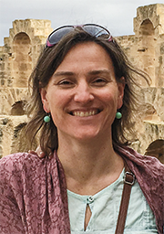
Om seniorlivet

Dette er et fast indlæg i Nyhedsbrevet, hvor en pensioneret fransklærer fortæller lidt om sin seniortilværelse på godt og på ondt.
Skriv endelig en mail til Ulla Pedersen uppedersen@gmail.com, hvis du har lyst til at skrive en beretning fra dit seniorliv til et af nyhedsbrevene. Husk at give din beretning en overskrift og medsend et billede.

Indlæg nr. 1  Af:  Frank Østergaard  Cad mag et art  Tidligere formand for Fransklærerforeningen  Bringetoften 25  3500 Værløse  Mobiltlf. (0045) 40578062 | 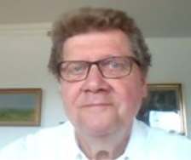

Livet som pensionist
Mit liv som pensionist i øvrigt, hvis nogen skulle spørge?
Tak, det går faktisk ret forrygende. Jeg mærker en usvækket, men alligevel anderledes 'fri', interesse for mine fag (udover fransk også historie og russisk) og for alt muligt andet, ikke mindst lille Erik-barnebarn på 1 ½ år, og bl.a. at gå på et italienskhold for fortsættere og bedre tid til f.eks. som her i starten af februar at tage en tur med min kone til Paris, der må jeg bare ned jævnligt, og nu var der gået over 3 år siden jeg var der med en kollega og elever! Sådan er der nok mange af os der har det.
Vi havde hjemmefra Paris Museumspas i 48 timer og kunne undgå køen ved Musée d'Orsay. Der var sol de sidste dage, og vi kunne spadsere dejligt langs Canal St. Martin

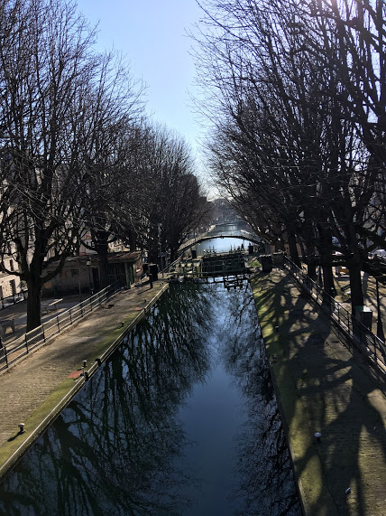
og være en tur i jardin du Palais Royal. Ingen af delene havde jeg oplevet før, haven er en sand perle allerede nu, se bare her:
: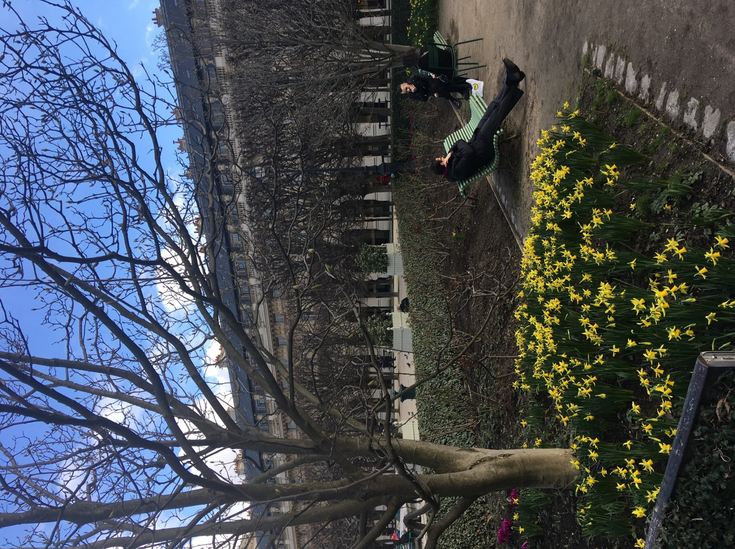
http://www.domaine-palais-royal.fr/
Les histoires de cul og Emmanuel Macron på slap line
Gammel kærlighed ruster ikke, så jeg må selvfølgelig også følge med i, hvad der sker i Frankrig, via Le Monde, fransk TV, på Twitter mm. Det er også interessant at følge, hvad der finder vej af Frankrigsstof til dansk presse, radio og TV. Sexhistorierne ('les histoires de cul' med Benjamin Griveaux's fald som kandidat til borgmesterposten i Paris efter et videolæk, den åbent pædofile forfatter Gabriel Matzneff, hvis værker for nogles vedkommende forståeligt nu er trukket ud af handelen, og de mulige Césarfilmpriser til filmen 'J'accuse' af den voldtægtsdømte Roman Polanski) skal nok finde vej.
Mere sparsomt (også i fransk presse) er det, når Emmanuel Macron på overordentlig kompetent, nogle siger brillant vis stiller sig op på tribunen på slap line på sikkerhedskonferencen i München og besvarer spørgsmål fra salen, fra journalister og aktører: Det er spændende at følge, herunder hans syn på Frankrigs rolle, på EU's mulige rolle i forhold til Rusland, Kina, USA. E. Macrons optræden varer 1 time, overskriften er: faire revivre l'Europe comme une puissance politique stratégique, se/hør her:
https://www.elysee.fr/emmanuel-macron/2020/02/15/conference-sur-la-securite-de-munich-faire-revivre-leurope-comme-une-puissance-politique-strategique | 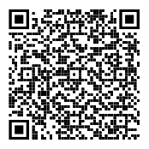

På Twitter går det ganske hedt til, bølgerne går ligesom på gaden også i det forum højt, og måske også (endnu!) højere, end vi er vant til hvad angår sociale konflikter, strejker osv. i Frankrig. Billedet er særdeles konfliktfyldt med les gilets jaunes, som nu dog er kraftigt på retur med la réforme des retraites og strejker og aktioner imod dette forslag, byggende på un système universel et à points. Marine Le Pens parti, tidligere Front National, nu Rassemblement National, blev ved Europaparlamentsvalget i maj sidste år Frankrigs største, 0,9% større end Emmanuel Macrons liste ved EP-valget: Renaissance
Det er dog midt i hadet og volden også værd at bemærke, at der er kræfter som faktisk går ind for forhandlinger med regeringen, især Frankrigs største fagforening CFDT, der nu sammen med arbejdsgiverne er i ganske vist svære forhandlinger med hinanden og regeringen, men dog i forhandlinger, om finansieringen af pensionsreformen.
Behandlingen af selve lovforslaget i l'Assemblée Nationale er præget af obstruktionen fra oppositionen, især fra La France Insoumise med partiets leder Jean-Luc Mélenchon, le PCF, le RN, der har valgt en slags filibustertaktik og stillet 40.000 ændringsforslag for ifølge eget udsagn at obstruere behandlingen af lovforslaget i parlamentet. De ønsker lovforslaget trukket tilbage og foreslår i stedet en nedsættelse af pensionsalderen til 60 år. Seneste aktion er strejker blandt de CGT-organiserede skraldemænd i Paris. Der kan således ikke køres skrald til affaldsdepoterne, og gadebilledet bar tydeligt præg af det da vi var der:
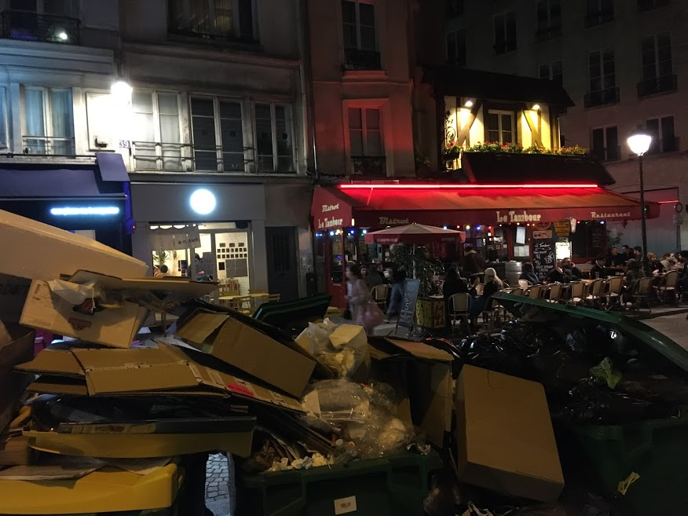

Udover mængden af skrald var det bemærkelsesværdigt, hvor mange cyklister man så i Paris! Man kan gætte på, at der er en stigende grøn bevidsthed, det er jo også nærmest umuligt at parkere en bil, og ikke mindst efter en meget langvarig transportstrejke i RATP er folk begyndt at opdage, at man kan gå til arbejde eller cykle eller køre sammen. Antallet af folk der cykler til arbejde i Paris er ifølge en oplysning på fransk TV blevet fordoblet ifm strejkerne og også fortsat efter metrostrejken. Nye vaner er på vej?
Bortset fra det er jeg ikke mere pensionist end at jeg i nogle år har haft og fortsat har en lille tjans i eksamenstiden på det franske gymnasium på Frederiksberg som skriftlig censor og mundtlig eksaminator og censor i russisk og dansk som 2.-sprog, som jeg også tidligere har undervist i. Det nye i år er, at en reform er trådt i kraft. Den gælder 2.g og har et stærkt element af formativ evaluering der med karakteristisk fransk glæde ved rappe forkortelser kaldes E3C (épreuves communes de contrôle continu). Jeg skal som censor ved hjælp af nogle retteredskaber i det program der bruges, nu skrive kommentarer - det foregår elektronisk - ind i elevernes håndskrevne, indscannede eksamensstile. Første del af den skriftlige danskprøve var et audioklip fra dansk TV, som eleverne skulle give et résumé mm. af på fransk. Det er ret tidkrævende at rette, men det giver jo meget god mening ift elevernes læring. Midtvejsstilene tæller med i eksamensgennemsnittet.
Det var nogle betragtninger her fra seniorlivet som fransklærer.

Jeg glæder mig til at se nogle af jer til næste arrangement i Fransklærerforeningens seniorgruppe.

Jeres gamle kollega
Frank Østergaard, Roskilde Katedralskole 1982-2018.

Nyt fra seniorgruppens aktiviteter:

Fransklærerseniortræffet den 9. december 2019 I København:
Vi var en håndfuld af veteraner, der havde fundet hinanden på vinbaren ved Grandbiografen i København til et hyggeligt træf med et glas og en charcuterisnack og en god snak, inden vi krydsede gaden for at gå over og se efterårssæsonens sidste franske filmmandag i Grand, hvor vi sammen og inden alle andre så den skønne film 'Hors normes' (De særlige), der siden kom op i biograferne.
Bag filmen står de samme som lavede 'Les Intouchables', og vi (Iben, Elsebeth, Ove, Janne og Frank + yderligere et par frankofile) havde nogle gode og hyggelige timer sammen med fransk tema, fra traktementet til det kulturelle indslag.
Det kunne man gøre igen med kommende film, man kan selvfølgelig også bare selv tage ind og se en eller flere af filmene, forårssæsonen starter nu den 24.2. se her:
https://grandteatret.dk/events/franske-film-mandage/

Aktivitet for seniorer i Aarhus i foråret 2020

Meld dig til en hyggelig aften i selskab med andre pensionerede fransklærere og nogle af de mange fransktalende, som bor i Aarhus.
Det foregår hos Geneviève Munck, Klostergade 33, 1, Aarhus C.
Tirsdag d 17. marts 2020 kl. 19.30 – ca. 22.00
Geneviève Munck introducerer os til et par gode nye franske bøger, som kan købes på stedet.
Vi snakker, spiller spil og hygger os, mens vi drikker kaffe og the.
Vi seniorer medbringer en hjemmebagt kage til kaffebordet.
Tilmeding til Ulla Pedersen uppedersen@gmail.com senest d. 10. Marts 2020
Du får nærmere besked efter tilmeldingen. Pris for aftenen er : 20 kr.
Betaling med navn og emailadresse angivet som besked vha mobile pay til Ulla Pedersen 29868143
Geneviève Munck står for C.A.F.E. Club Associatif des Francophones Enthousiastes, som har en facebookgruppe, hvor du kan finde oplysninger om og skrive med fransktalende i Aarhus: https://www.facebook.com/groups/116577298361268/?ref=bookmarks

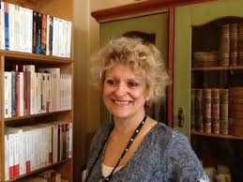 | 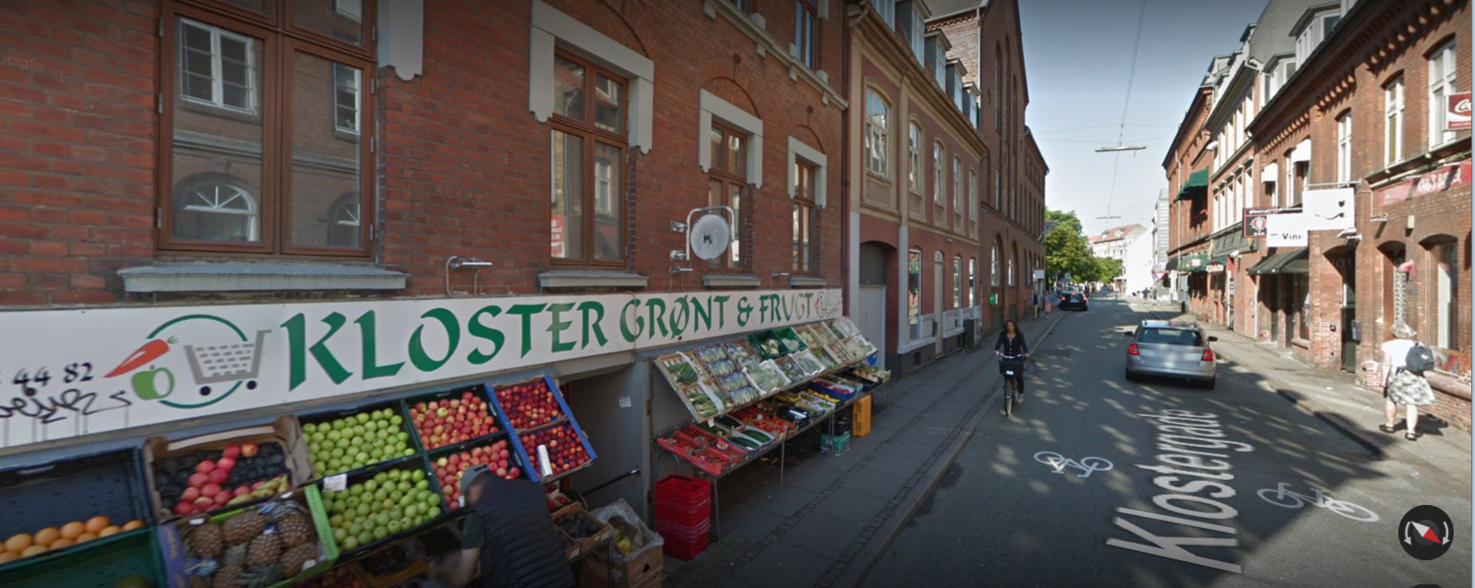
 | Ulla Pedersen fra Fransklærerforeningen vil være til stede
Aktivitet for seniorer i København i efteråret 2020

Vi arbejder på at lave et besøg for seniorer på den franske ambassade i København i efteråret 2020.
Det Throttske Palæ er et spændende hus, og vi får en rundvisning og en god snak. Prisen for rundvisningen bliver ca. 100 kr. afhængigt af deltagerantal.
Tag flixbussen og overnat hos familie eller venner. Så kan det gøres billigt, også selvom du kommer fra Jylland.

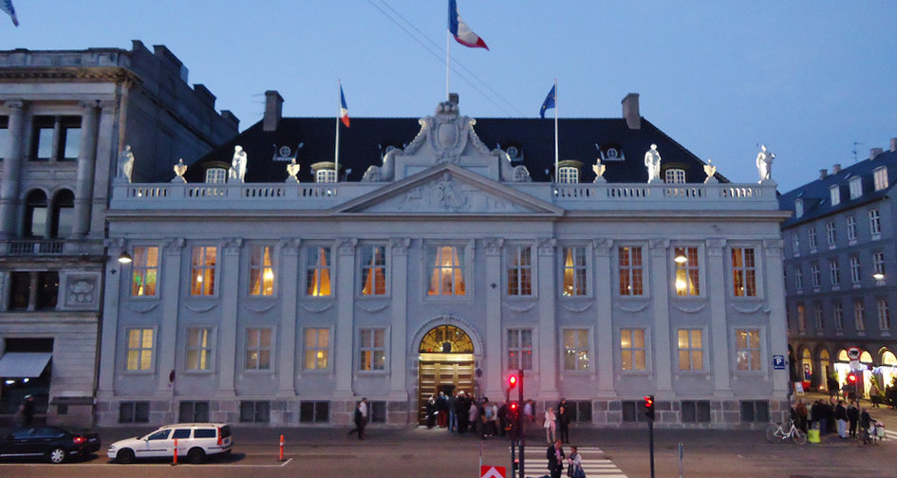 | Datoen for dette arrangement  er endnu ikke fastsat, men  hold øje med Fransklærerforeningens  hjemmeside om aktiviteter for seniorer  og med datoen, som bliver offentliggjort  i næste Nyhedsbrev.
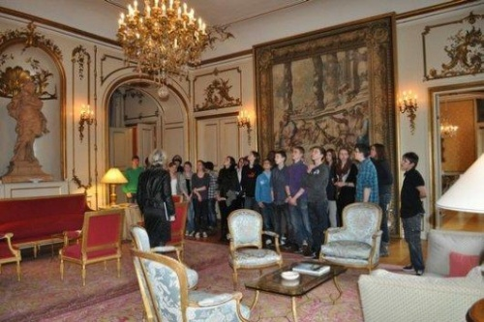 | https://fransklaererforeningen.weebly.com/aktiviteter.html

Meld dig til Fransklærerforeningens udlandskursus
Seniorer er yderst velkomne.
Tilmelding senest 15 marts 2020 til uppedersen@gmail.com

‘Rencontre interculturelle avec la population de Djibouti en Afrique’

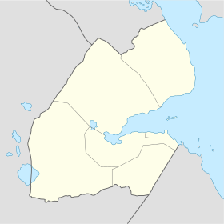
Djibouti ville

Kursusudbyder
Kurset arrangeres af Kader Maikal og Ulla Pedersen, Fransklærerforeningen

Formål
Formålet med kurset er det interkulturelle møde med Djiboutis kultur og befolkning. På kurset præsenterer undervisere fra Djiboutis universitet kursusdeltagerne for Djiboutis historie, samfund, litteratur og kultur, således at man som fransklærer kan opfylde læreplanens nye krav om at lave forløb med fokus på netop interkulturel kompetence for eleverne i gymnasieskolen.
Indhold
Kurset går til Djibouti. Efter grænseformaliteterne kører vi ind i Djibouti.
Djibouti hed tidligere Fransk Somaliland, og senere Afar- og Issaterritoriet, men har siden 1977 været en selvstændig republik.
I Djibouti, skal vi på nært hold studere og opleve byen, havnen, ørkenen og kommunikere med den lokale befolkning.
Kurset byder på:
- møde med lokalbefolkningens familier i deres hjem
- møde med undervisningen i Djiboutis skoler
- møde med religionen i Djibouti
- arrangement, hvor vi vil opleve bl. a. den lokale musikkultur
- oplæg om Djiboutis litteratur og fransksprogede forfattere
- oplæg om Djiboutis historie og samfundsmæssige opbygning
- guidet tur til Le Lac Assal i Danakil ørkenen, en af verdens mest salte søer og Afrikas laveste punkt
Ret til ændringer i programmet forbeholdes
Der lægges vægt på en fælles oplevelse af den anderledes kultur, og på at deltagerne får samlet relevant materiale, så de kan lave et undervisningsforløb for danske gymnasieelever.
Logi med morgenmad vil være på et enkelt, men pænt hotel i centrum.
Nogle af de andre måltider vil være inkluderet i prisen.
Arbejdsform
Oplæg, diskussion, interviews, ekskursioner samt interkulturelle møder med Djiboutis befolkning.
Målgruppe
Fransklærere fra STX, HF, VUC, HHX, Folkeskolen, Lærerseminariet, seniorer
Undervisere
Kader Maikal, Aarhus Katedralskole og Ulla Pedersen, Fransklærerforeningen
Tid og sted
Uge 4 i 2021 (en uge, sandsynligvis fra lørdag d. 23. januar til søndag d. 31. januar 2021 og fra Kastrup Lufthavn)
Pris
Kursuspris ca. 13.500 kr. Dækker rejse, ophold, og arrangementer samt nogle af måltiderne.
Kurset oprettes ved ca. 25 deltagere.
Forbehold:
Vi forbeholder os ret til at justere prisen og programmets indhold, da vi ikke med sikkerhed på nuværende tidspunkt kan garantere rejsens pris, eftersom reservationerne først vil kunne foretages efter den bindende tilmelding.

Tilmelding:
Tilmelding senest 15 marts 2020 til uppedersen@gmail.com tlf 29 868143
Ved tilmelding opkræves et depositum på halvdelen af prisen for kurset.
Skriv ved tilmeldingen: navn, e-mail og ansættelsessted, dit fag og din skoles ean-nr.
Skriv også kursets titel.
Tildeling af pladser på kurset foregår efter princippet ‘først til mølle’.
Fransklærerforeningens andre kurser finder du har:
https://fransklaererforeningen.weebly.com/aktuelle-kurser.html

Se f. eks. nærmere beskrivelse af dette kursus i marts 2020:

’Lær eleverne fransk ved at spille teater’
Kom og oplev Jan Nowak, som Fransklærerforeningen har inviteret til Danmark. Jan Nowak er både er uddannet skuespiller og fransklærer, har stor succes i hele verden med teaterkurser. Han modtog i 2018 le prix Richelieu Senghor for sin fantastiske undervisningsmetode til at lære fransk gennem teater.
Efter at have oplevet hvordan Jan Nowak fyldte undervisningssalen til bristepunktet i forbindelse med fransklærerkonferencen i Athen 2019, så var der ikke nogen tvivl om, at FLF skulle tilbyde dette kursus til fransklærere i Danmark.

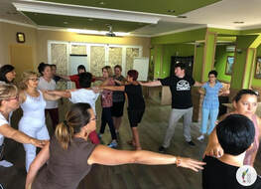

Aktiviteter som finder sted i Aarhus: Forår 2020
(Se aktiviteterne ved at scanne med en app på din mobiltelefon)

Aktivitet | Scan med tlf. | Søg på PC
Fransklærer-  foreningens hjemmeside |  | https://fransklaererforeningen.weebly.com/
Fransklærer-  Foreningens  kurser |  | https://fransklaererforeningen.weebly.com/aktuelle-kurser.html
Facebookgruppen
C.A.F.E.
club associatif des francophones enthousiastes

Besøg  Genevièves Boghandel  i Aarhus | 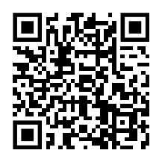 | http://www.gmibs.dk/  https://www.berlingske.dk/kultur/boeger-boeger-og-atter-franske-boeger
Film i Bio ’Øst for Paradis’ |  | https://www.paradisbio.dk/CustomPageViewer.aspx?urlId=399
Aktiviteter i  Alliance Française |  | http://www.alliancefrancaise-aarhus.dk/index.php?pid=activites
Folkeuniversitetet |  | https://fuau.dk/program/
Aktuelle arrangementer på  Institut for kommunikation og Kultur Aarhus Universitet | 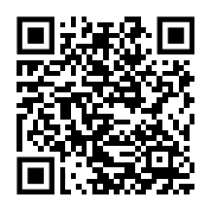 | http://cc.au.dk/aktuelt/arrangementer/  http://cc.au.dk/om-instituttet/fag/fransk-sprog-litteratur-og-kultur/
Fransk dag  i latinerkvarteret, sandsynligvis  også i foråret 2020 |  | https://jyllands-posten.dk/aarhus/kultur/ECE8701399/en-fransk-dag-i-latinerkvarteret/
Fransk Forår  (sandsynligvis også i foråret 2020) |  | https://stiften.dk/kultur/Fransk-kultur-i-centrum-til-Fransk-Foraar-paa-Hejmdal/artikel/579321  https://www.institutfrancais.dk/koebenhavn/kalender/scene-musik/fransk-foraar-i-aarhus  https://www.facebook.com/detfranskeforaar
Folkestedet |  | http://connaissances.dk/2017/05/22/fransk-weekend-aarhus/
Fransk Læserkreds  I Odense |  | https://www.odensebib.dk/bibliotek/underside/4078

Fransk Mad i Aarhus

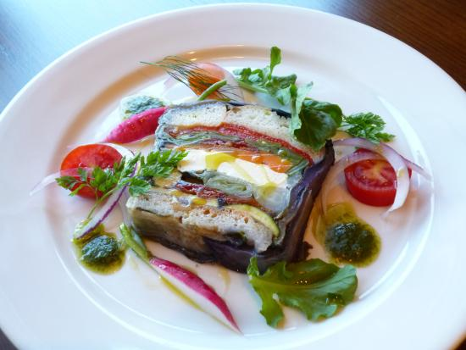

Fransk Mad i Aarhus
10 bedste restauranter i Aarhus | 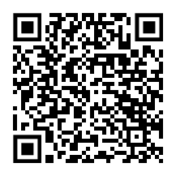 | https://www.tripadvisor.dk/Restaurants-g189530-c20-Aarhus_East_Jutland_Jutland.html
Fransk mad i  Aarhus |  | https://smagaarhus.dk/guide-fransk-restaurant/
Le Pagnol |  | https://forbyen.dk/aarhus/le-pagnol-rustik-romantik-med-roedder-i-frankrig-og-italien/
Restaurant ET |  | https://restaurant-et.dk/
Fransk mad og hygge hos Juliette |  | https://connery.dk/juliette-fransk-hygge-i-aarhus.127079.html
Tim Vladimir :  Franske fristelser | 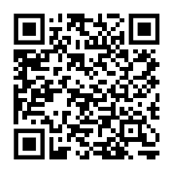 | https://duglemmerdetaldrig.dk/oplev/franske-fristelser/
Det franske hjørne |  | http://detfranskehjorne.dk/

Aktiviteter som finder sted i København - Forår 2020

Franske vindage d. 28. og 29. februar 2020
Vester Voldgade 33, København V
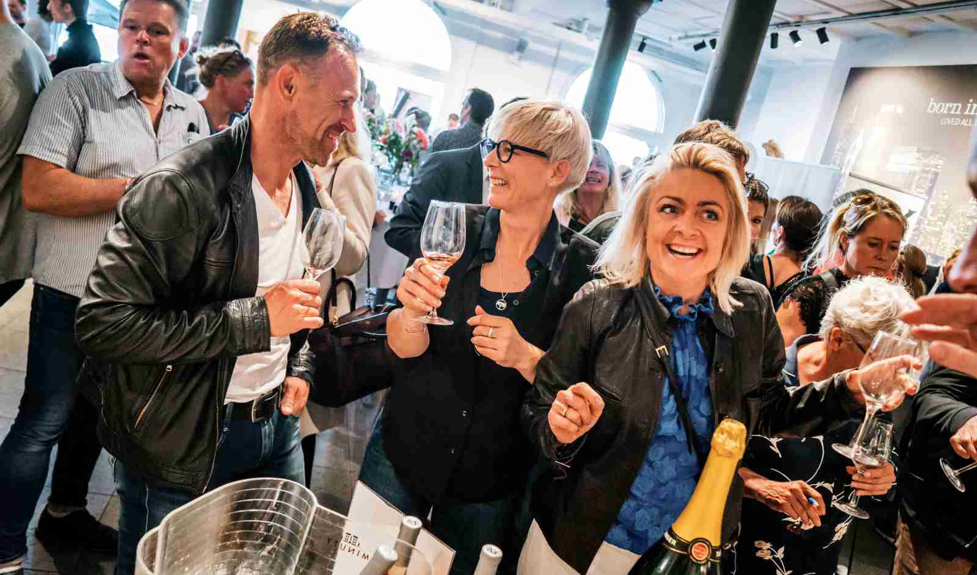

Læs nærmere om arrangementet og pris her:
https://politiken.dk/plus/arrangementer/madogvin/franske-vindage-2020/

Ambassadøraften – Frankrig

Onsdag d. 3.juni 2020 kl. 19:45
I 2017 stormede Emmanuel Macron, lederen af bevægelsen La Republique En Marche!, ind i Élyséepalæet, da han overbevisende besejrede Marine Le Pen fra Front National i anden runde af præsidentvalget. Siden har han dog haft sit at arbejde for.
Macron har med sine mange reformer mødt folkelig modstand. 'De Gule Veste' gik på gaden i protest mod energiafgifter i 2018. Samtidig følte mange, at afstanden mellem eliten og folket voksede. Efter protesterne satte Macron gang i 'Den Store Debat' og inviterede borgerne til at give deres meninger til kende. Nu er der igen lidt ro på fronterne.
Hvad er situationen i Frankrig lige nu? Og hvad betyder det for Danmark? Er der paraleller mellem de politiske udfordringer i de to lande? Få helt friske bud fra Danmarks ambassadør i Paris, Michael Starbæk Christensen, der også fortæller om livet som topdiplomat.
Michael Starbæk Christensen har været Danmarks ambassadør i Paris siden marts 2019. Han har tidligere bl.a. været departementsråd i Statsministeriet og politisk direktør i Udenrigsministeriet. Cand.scient.pol. af uddannelse.
19.45: Velkommen, Sanne Gram Fadel, udlandsredaktør, DR
19.50: Et aktuelt blik på Frankrig, Michael Starbæk Christensen, ambassadør, Frankrig
20.10: Spørgsmål fra publikum
20.25: Pause
20.40: Livet som ambassadør, Michael Starbæk Christensen i samtale med Sanne Gram Fadel
21.30: Tak for i aften
Arrangementet præsenteres i samarbejde med Udenrigsministeriet.
Onsdag d. 03.06.2020 kl. 19:45
Holdnr : 2012-391
Sted: AU, Campus Emdrup, bygning D, lokale D169
Tuborgvej 164
2400 København NV
Pris 50,00 kr.
Tilmelding her:
https://fuau.dk/emdrup/program/samfund-og-verden/ambassadoeraften-frankrig-2012-391

Paul Gauguin
Særudstilling på Gyptoteket
18. september 2020 – 28. marts 2021
Må dagen komme – måske snart – hvor jeg kan flygte ind i skovene på en sydhavsø og bo der i ekstase, leve i ro og ånde for kunsten. – Paul Gauguin til sin kone, Mette Gad, i 1890
Ny Carlsberg Glyptotek rummer en af verdens absolut fineste samlinger af værker af den franske maler Paul Gauguin (1848-1903). I september 2020 åbner museet en stor udstilling centreret om museets egen samling, men også suppleret med værker fra en række udenlandske museer og institutioner. Udstillingen sætter samlingen i et nyt lys, når den med både international samtidskunst, historisk materiale og en nutidig linse gentænker myten om en af fransk kunsts mest ikoniske kunstnere.
Historien om Gauguin som ”vildmanden”, der i 1891 forlader Paris, sin kone og sine fem børn til fordel for en spirituel og kunstnerisk rejse i Fransk Polynesien, er en af kunsthistoriens mest kendte og fortalte historier. Den kommende Paul Gauguin udstilling tilbyder nye læsninger af denne fortælling og inviterer os til at reflektere over Gauguins værk og indflydelse i en nutidig verden, hvor den globale dagsorden ændres – ikke mindst når det kommer til den internationale kunstscene og dens aktuelle stemmer. For første gang nogensinde præsenterer Ny Carlsberg Glyptotek museets Gauguin samling i et perspektiv, der forholder sig kritisk til Frankrigs kolonialisering af Polynesien og Gauguins position i denne, bl.a. ved inddragelse af en række anerkendte samtidskunstnere, hvis værker tilbyder nye og anderledes forståelser af den arv, Gauguin har efterladt os i dag.
Iblandt disse er den samoanske, interdisciplinære kunstner Yuki Kihara, der netop også er udvalgt til at repræsentere New Zealand ved den 59. Venedig Biennale 2021.
Paul Gauguin på Glyptoteket!
Link: https://www.glyptoteket.dk/udstilling/paul-gauguin/

Se også følgende tilbud, hvis www- adresse findes nedenfor i tabellen:
Under ’Cinemateket’:
Filmen ’A visit to Louvre’ d. 29. Februar 2020

Under ’Folkeuniversitet København’:

Værklæsning: Jean-Paul Sartre 'Eksistentialisme er en humanisme'
d. 22. oktober 2020
Eller

Fransk filosofi i det 20. århundrede d. 29.oktober 2020

Aktiviteter som finder sted i København: Forår 2020
Aktiviteter | Scan med tlf. | Søg på PC
Fransklærer-  foreningens hjemmeside |  | https://fransklaererforeningen.weebly.com/
Fransklærer-  Foreningens  kurser |  | https://fransklaererforeningen.weebly.com/aktuelle-kurser.html
Facebookgruppen :
C.A.F.E.
club associatif des francophones enthousiastes

Den franske  Bogcafé |  | http://denfranskebogcafe.dk/da/
Alliance Française  København |  | http://www.alliance-francaise.dk/66843606
Alliance Française Roskilde |  | http://alliancefrancaise-roskilde.dk/Arrangementer.html
Institut Français |  | https://www.institutfrancais.dk/
Cinematekets  trykte program |  | https://www.dfi.dk/cinemateket/biograf/cinematekets-trykte-program
Folkeuniversitetet  København | 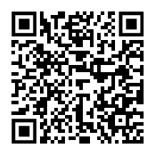 | https://fuau.dk/emdrup/program/litteratur-film-og-musik  og  https://fuau.dk/emdrup/program/samfund-og-verden
Københavns Universitet
Københavns  Universitets Alumneforening Fransk |  | https://engerom.ku.dk/ominstituttet/alumne/fransk-alumneforening/
Fransk på Frederiksberg  Se bl. a.  Foredrag / Fredagssaloner/  /Kultur /  Sprogrejser |  | https://franskpaafrederiksberg.dk/
Grandteatret |  | https://grandteatret.dk
Glyptoteket |  | https://www.glyptoteket.dk/
Statens Museum for Kunst |  | https://www.smk.dk/
Værnedamsvej |  | https://www.berlingske.dk/kultur/guide-13-gode-steder-paa-vaernedamsvej
Larsbjørnsstræde |  | http://www.indenforvoldene.dk/larsbjoernsstraede  http://www.pisserenden.com/gader/larsbj%C3%B8rnsstr%C3%A6de/

Fransk Mad i København
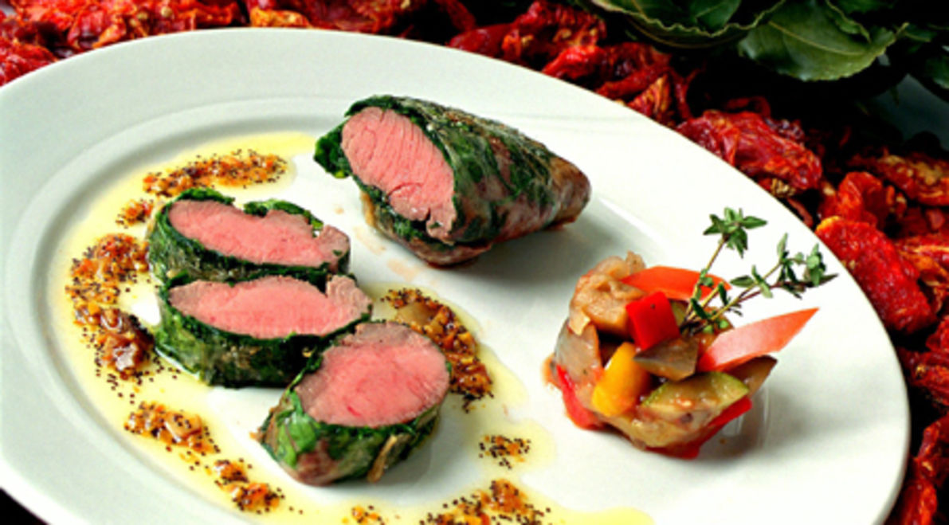

Fransk Mad i København

L'Alsace |  | https://alsace.dk/
Je  Je Je t'aime |  | https://www.jetaime.dk/
L'Éducation Nationale |  | https://www.leducation.dk/
Ravage |  | https://menupay.com/da/restauranter/ravage
Chez Bruno |  | https://chez-bruno.com/
Pastis |  | https://bistro-pastis.dk/
La fée verte (Tire-bouchon) |  | https://www.youshould.dk/l/la-fee-verte-bar-a-absinthe
La Pétanque |  | https://www.lapetanque.dk/
Den franske café |  | https://denfranskecafe.dk/
Den franske bogcafé |  | http://denfranskebogcafe.dk/da/
Bistro Bohème |  | http://bistroboheme.dk/?lang=en
Les Trois Cochons |  | https://cofoco.dk/restauranter/les-trois-cochons/
Le Pavé |  | http://www.lepave.dk/
Frenchy |  | https://www.frenchy.dk/
Voulez-vous |  | https://www.voulezvous.dk/
Le Saint Jacques |  | https://www.lesaintjacques.dk/
La Galette |  | http://ww.lagalette.dk/www.lagalette.dk/Intro.html
Café Victor |  | https://cafevictor.dk/
Restaurant  Romarin |  | http://restaurant-romarin.dk/
Sebastopol |  | https://sebastopol.dk/
Le Poêlon d'Or |  | http://lepoelondor.dk/

Retningslinier for seniorgruppen

- Seniorgruppen har som formål at gøre opmærksom på og udbyde kulturfaglige og sociale arrangementer af særlig interesse for franskelskende seniorer.
- Seniorgruppen indbyder hvert år seniorerne til mindst 1 arrangement i efteråret og 1 arrangement i foråret ligeligt fordelt på København og Jylland. (Her er ikke-seniorer også velkomne)
- Udgifter til disse arrangementer dækkes normalt gennem deltagerbetaling.
- Fransklærerforeningens seniorgruppe er underlagt de til enhver tid gældende vedtægter for Fransklærerforeningen
- Seniorer (= pensionister) betaler som hidtil et nedsat medlemskontingent til Fransklærerforeningen = pt. 225 kr. årligt.
- Seniorer har gennem deres medlemskab af Fransklærerforeningen adgang til Fransklærerforeningens normale faglige kurser såvel indlandskurser som udlandskurser.
- Seniorer får tilsendt Fransklærerforeningens blad FranskNyt.
- Seniorer har adgang til Fransklærerforeningens materialebank og facebookgruppe.

